**技术：SCADA自动化软件平台综述**

2015-07-02 14:59:30 来源： 博燃网

我要分享

[评论](http://gongkong.ofweek.com/2015-07/ART-310016-11000-28974186.html#pinglun)[投稿](http://www.ofweek.com/user/ArtRequest.do)[订阅](http://www.ofweek.com/user/subscribe.do)

**导读：** 以远程数据采集和监控为主要功能的SCADA系统和DCS、PLC一样，是工业过程自动化和信息化不可或缺的基本系统。

**1.1 市场概述**

[SCADA](http://gongkong.ofweek.com/CAT-310016-SCADA.html)(Supervisory Control And Data Acquisition)系统，即数据采集与监视[控制系统](http://gongkong.ofweek.com/CAT-310013-DCS.html" \o "控制系统" \t "_blank)。以远程数据采集和监控为主要功能的SCADA系统和[DCS](http://gongkong.ofweek.com/CAT-310013-DCS.html)、[PLC](http://gongkong.ofweek.com/CAT-310012-PLCAndPAC.html" \o "PLC" \t "_blank)一样，是工业过程[自动化](http://gongkong.ofweek.com/" \o "自动化" \t "_blank)和信息化不可或缺的基本系统。SCADA系统从70年代诞生，从基于专用计算机和专用操作系统到基于通用计算机、分布式计算机网络和数据库技术，能够实现大范围联网，SCADA系统已经发展为第三代以上。

　　SCADA系统呈现出向开放的体系结构，在20世纪90年代中期，SCADA制造商与解决方案提供商越来越多地选择了开放的通信协议，如IEC60870—5—101/104、IEC61850、DNP3串行和DNP3 LAN/WAN，这使得用户在开发系统时，可以更方便地从各种厂商的产品中加以选择，来实现优化的“混合匹配”。

　　到了20世纪90年代后期，各个I/O制造商继续向着开放性的方向发展，更多偏向于采用像MODBUSRTU/ASCII(从应用协议的物理方式理解，Modbus协议一般应用于串行链接，可以是RS232/422/485任何一种，有两种类型：Modbus ASCII和Modbus RTU；Modbus TCP/IP协议一般应用于以太网链接，RJ45接口。)那样开放的消息结构。2000年以后，随着以太网在工业领域应用被普遍接受，大多数SCADA市场仍然接受了以太网技术。“软件即是服务”理念也广泛深入到SCADA各个领域。

　　由于SCADA系统三代的演进，工业互联网技术已经日益渗透到第三代SCADA系统，我们明显地发现ICT通信系统的迅猛发展极大地影响着SCADA的体系结构，不但过去是这样，今后还是这样。SCADA系统已经扩展到对移动的过程、装置和流程的数据进行采集和监控，可实现无时不有、无处不在的SCADA。

　　力控eForceCon[SCADA](http://gongkong.ofweek.com/CAT-310016-SCADA.html" \o " SCADA" \t "_blank)系统调度平台软件V5.0的用途涵盖从现场监控站到调度中心，为企业提供从下到上的完整的生产信息采集与集成服务，从而为企业综合自动化、工厂数字化及完整的“管控一体化”的解决方案提供支撑平台。

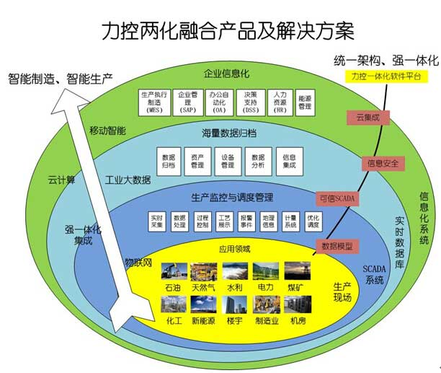

**主要功能如下**

**调度控制中心**

　　调度控制中心的主要任务是通过各站控系统或RTU对管网进行数据采集及监控，同时实现系统的在线模拟、运行计划、危险源及定位、运行优化、计量管理、模拟培训等任务。调度控制中心的操作人员通过[SCADA](http://gongkong.ofweek.com/CAT-310016-SCADA.html)系统操作员工作站所提供/显示的管网系统工艺过程的压力、温度、流量、密度、设备运行状态等信息，完成对整个系统的操作和管理。其主要功能如下：

　　数据采集和处理；工艺流程的动态显示；报警显示、管理以及事件的查询、打印；实时数据的采集、归档、管理以及趋势图显示；历史数据的归档、管理以及趋势图显示；生产统计报表的生成和打印；用户信息管理；下达调度和操作命令；危险源定位；系统事故处理，发出ESD命令；安全保护；控制权限的确定；对全系统进行时钟同步；SCADA系统诊断；自控设备、仪表的故障诊断和分析；网络监视及管理；通信信道监视及管理；数据通信信道故障时主备信道的切换；为信息化系统提供数据；与企业[自动化](http://gongkong.ofweek.com/)管理系统平台连接、进行数据交换；与上级计算机系统通信等。

**后备控制中心**

　　为保证在意外事件发生时，仍能实时地对系统运行进行调度管理，保持实时数据的采集、处理、存储的功能。后备控制中心的作用是在调度控制中心由于任何原因不能对系统实施监控时，后备控制中心将接管系统控制权。

**主、备调度控制中心之间切换**

　　在正常情况下，各工艺站场与主调度控制中心交换信息。调度控制中心与后备控制中心通过电信公网的DDN专线（主信道）和无线通讯（备用信道）进行数据实时传输，保证数据同步。后备控制中心随时监视和跟踪调度控制中心的运行状态，一旦发现调度控制中心异常，立即自动或人工手动启动门站的后备控制中心接管监控权。另外，调度控制中心也可向通信网管中心提出请求，将各工艺站场SCS与RTU的通信切换到后备控制中心。调度控制中心恢复正常后，它首先完成与后备控制中心的数据同步，然后恢复对管网的监控权。

**1.3 市场分析及预测**

　　由于各个应用领域对SCADA的要求不同，所以不同应用领域的SCADA系统发展也不完全相同。

　　国家的重点大型项目的水利及市政项目中如南水北调干线、多个[轨道交通](http://gongkong.ofweek.com/CAT-310025-randaojiaotong.html)SCADA上都是也以国外产品为主，市政行业的SCADA早期的调度市场主要的集成商有安控、清华紫光、清华同方等，他们在项目集成中选用的SCADA平台产品也主要低端组态软件为主，随着两化融合趋势的发展，对大型SCADA调度软件平台提出更高的要求。

　　以西气东输和川气东送的上游油气管线领域的SCADA设备以进口品牌为主，各大城市燃气公司由于企业扩张及管控的需要，对SCADA平台提出了更高的要求，自2007年公开资料就开始认为中国SCADA整体市场增长率约为10-15%。其中市政和配网自动化可能成为SCADA增长最快的行业领域。

　　电力系统中的SCADA系统应用相对最为广泛，技术发展也最为成熟。以RTU、微机保护装置为核心，将变电所的控制、信号、测量、计费等回路纳入计算机系统，变电所的综合自动化已经在我国得到大规模应用。电力系统中该领域的主要供应商有南瑞集团、北京四方、国电南自、许继电气等，开发的产品也特定的用在电力领域，其中220kV及以上的调度系统，由于技术门槛较高，目前只有南瑞科技、南瑞继保、北京四方、国电南自、许继电气等少数几家国内供应商可以提供相应产品。

　　随着我国国民经济的发展，已经进入到城市轨道交通的大发展时期，2015年我国已建成地铁接近3000公里，2020年总里程将达6200公里。城市轨道交通综合监控系统作为通用SCADA（Supervisory Control And Data Acquisition，即数据采集与监视控制系统）系统在城市轨道交通行业的具体应用，综合监控系统用系统化方法将各分散的自动化系统联结为一个有机的整体，实现轨道交通各专业系统之间的信息互通、资源共享，也广泛的带动了SCADA综合调度市场。

　　基于windows平台的国外中高端的SCADA产品主要是施耐德的wonderware，GE公司的proficy，HoneyWell的PKS系统等。基于跨平台的中高端的国外产品主要是施耐德的telvent与西门子公司的PVSS等。国内工业通用中大型SCADA平台主要是力控科技的eForceCon产品系列与亚控科技的kingScada等。国外的各个厂家也纷纷推出一体化集成的解决方案来适配新一代调度监控的要求，国内SCADA平台厂家中北京力控科技也逐步推出了基于统一架构平台的解决方案。相关产品已经在城市燃气、油气田、市政、水利得到了广泛的应用，随着产品统一架构不断的提升也已逐步推广到大型分布式SCADA系统中的应用。

　　一般工业自动化产品的寿命期都在五年左右，SCADA调度平台软件作为工业IT由于受到IT业的摩尔定律影响，升级及运维的要求更高，使得产品版本迭代升级频繁。SCADA调度平台软件有一个特点，稳定性是第一重要指标，而且采用新技术会比其他行业的软件稍滞后一段时间。SCADA调度系统的经济寿命期与操作系统有很大的关系，如果操作系统没有大的变化，随着技术的不断发展，本项目产品还可以通过升级换代而延长其寿命期，因此，会有一个相当长的经济寿命期。

**1.4 新一代自动化软件平台**

　　随着“两化融合”信息化、工业化的深度融合，加快了智能工厂与智慧城市建设的速度。大型智慧工业企业和智慧城市园区都需要完成从数字化到智慧层的跨越，通过云计算平台从信息共享上升到知识业务的高度共享和传承，打破条块分割，实现面向绩效目标的发展模式。基于分布式实时历史数据库的工业软件平台的智能管控系统是建设智能工厂的一体化的生产指挥系统的动力和引擎。在企业智能管控一体化的业务需求推动下，工业自动化软件系统朝着智能化、分布式、集成化、网络化、平台化、综合管理等方向发展。

　　适配“两化深度融合”的统一架构平台需要完成从数据采集、数据存储、数据传输及数据应用、数据安全、网络安全等所有环节自顶向下进行数据模型和业务模型的抽象，力控科技的ForceCon产品家族是以“分布式实时数据库”为核心搭建力控家族“工业控制消息总线”，并支持集成面向服务（SOA）系统架构的“信息服务总线”。

　　消息总线和服务总线提供可靠通用的信息交互机制和广域服务机制，实现整个系统间的安全高效的数据通信和应用集成。贯穿整个企业信息化业务，可以自由构建不同规模的应用，实现从底层工业现场控制（小型场站系统、嵌入式HMI）、到生产调度指挥管理（SCADA）及上层信息化管理（MES、ERP）的融合，也可以完全拥抱虚拟化云计算所带来的可扩展性，创建混合解决方案将数据推向云端的并保证其完整性，促进企业信息化融合。

　　力控科技的统一架构平台组成的SCADA调度系统具有灵活的系统架构，以分布式实时数据库为消息总线自由构建不同规模的应用，从单用户的系统到服务器/客户端、Web、冗余等混合应用的大型系统，系统架构可由用户自由设计。软件具有高扩展性，可便捷添加客户机，不影响现有系统的正常运行。

　　力控科技的统一架构平台组成的SCADA调度系统以分布式区域实时数据库为核心，分布式实时数据库技术可以保证生产数据精确输出并完成可视化，实时数据库无限的分层结构可使大型企业信息尽收眼底。力控SCADA系统调度平台软件具有灵活的系统应用架构，可以自由构建不同规模的应用，满足用户对企业信息化的多样性要求，用户在此基础上可以灵活的构建适合企业应用的解决方案。

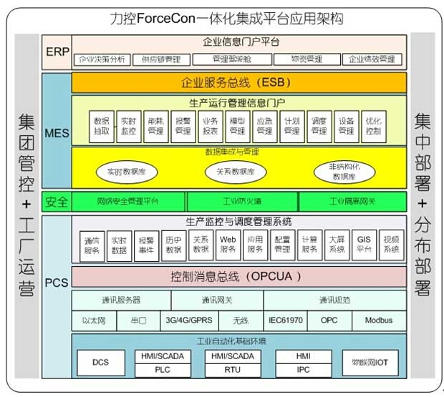

　　力控科技的统一架构平台组成的SCADA调度系统支持独立的历史归档数据库，可进行海量历史数据归档，方便历史数据追忆。具备分布式的数据源管理模式，SCADA平台软件的可视化人机交互界面无需编程，直接通过远程数据源的配置方式就能与远程数据库进行信息交互，完成生产监控、查询、曲线分析等各项功能。

　　Web服务器经过简单配置就可以将生产数据进行网络发布，实现在任何地方对生产过程进行实时的监控，满足企业“两化融合”的需要。